C:\Users\user\Desktop\Asset 2.png**보도자료**

|  |  |  |  |  |  |  |  |
| --- | --- | --- | --- | --- | --- | --- | --- |
| 제공일자 : | 2020년 3월 25일(수) | | | | **팀장** | **고장환** | 02)2189-0961  (010-5001-6978) |
| 담당부서 : | 현대성우쏠라이트㈜ 홍보팀 | | | |
|  |  |  |
| 사진없음 □ | | 사진있음 ■ | 매수: 2매 |  | **차장** | **마성민** | 02)2189-0964  (010-7195-5311) |

|  |
| --- |
| **“현대성우쏠라이트, 대한민국 브랜드스타 2년 연속 수상”**  - ‘2020 대한민국 브랜드스타’ 자동차 배터리 부문 수상  - 지속적인 기술개발 및 활발한 스포츠 마케팅으로 고객 마음 사로잡아 |

현대성우쏠라이트(주)의 자동차 배터리 브랜드 ‘쏠라이트’가 브랜드 가치 평가 기업 브랜드스탁이 조사 평가한 ‘2020 대한민국 브랜드스타’에서 2년 연속 자동차 배터리 부문 브랜드 가치 1위에 선정됐다고 25일 밝혔다.

올해로 22회째를 맞이한 ‘대한민국 브랜드스타’는 각 산업 부문별 대표 브랜드를 선정하는 인증제도이다. 각 산업 부문별 1위 브랜드는 소비자조사지수와 브랜드주가지수를 합산한 브랜드스탁 고유의 가치평가 모델인 BSTI(Brand Stock Top Index)를 바탕으로 선정된다.

쏠라이트 배터리는 올해도 브랜드 인지도, 호감도, 신뢰도, 만족도, 구매의도 등의 항목에서 높은 점수를 받아 자동차 배터리 부문 1위 자리를 굳건히 지켰다.

지속적인 기술개발을 통한 제품 스펙트럼 확장과 고객 편의 증진이 2년 연속 수상의 주요 요인으로 분석된다. 현대성우쏠라이트는 납축전지의 성능 및 경제성을 향상시켜 애프터마켓 시장 점유율을 확대하고 현대·기아 자동차 등 완성차 순정 납품 뿐만 아니라 해외 매출 신장 등 시장 다변화를 성공적으로 추진했다.

시장 점유율 상승과 함께 각광받고 있는 제품은 AGM 및 EFB 등 쏠라이트 배터리의 프리미엄 라인이다. 고객 니즈에 맞춰 생산능력 또한 향상되고 있는 AGM 배터리는 저온 시동성이 우수해 극한의 온도에서도 강한 내구력을 갖췄고 수명이 길다. AGM 배터리는 연비 향상 및 공회전으로 인한 환경오염 절감을 위한 ISG(Idle Stop & Go) 시스템 차량에 탑재된 고성능 제품이며, AGM 배터리의 고성능과 더불어 가격 측면을 보완한 제품이 EFB 배터리이다.

현대성우쏠라이트 관계자는 “영광스러운 상을 2년 연속 받을 수 있도록 도와주신 모든 고객 분들께 감사 드린다,”며 “앞으로도 시장의 흐름과 고객 니즈에 맞춰 지속적인 기술개발에 힘쓰고, 차별화된 제품으로 고객만족을 실현하도록 노력할 것”이라고 전했다.

특히, 현대성우쏠라이트는 활발한 스포츠 마케팅으로 브랜드 인지도를 제고해왔다. 지난해 인디고 레이싱팀 및 라크로스 남자 국가대표팀이 일궈낸 성공신화 뒤에는 쏠라이트의 전폭적인 지원이 있었다. 이처럼 비인기 스포츠 종목 후원 등을 통해 도전을 거듭하며 강인한 브랜드 이미지를 국내외 소비자들에게 효과적으로 각인시켰다.

한편, 1979년 2월에 설립된 현대성우쏠라이트는 자동차 주물제품 및 알로이 휠 전문 제조사인 현대성우캐스팅 등과 함께 현대성우그룹에 속해 있다. 글로벌 시장에 발맞춰 구축한 다양한 국내외 네트워크망을 통해 창사 이래 꾸준한 성장을 이어가고 있다.

[자료사진1]

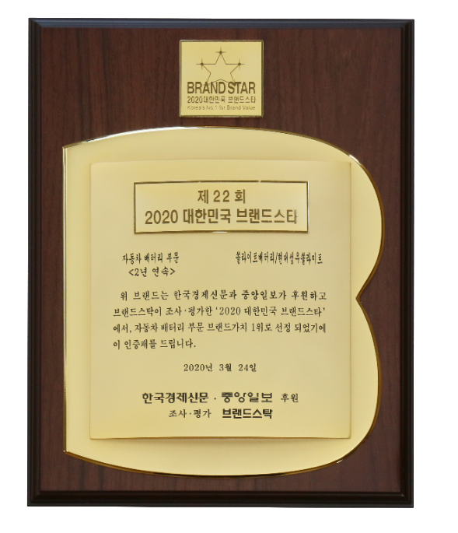

**<현대성우쏠라이트, 2020 대한민국 브랜드스타 2년 연속 수상>**

[자료사진2]

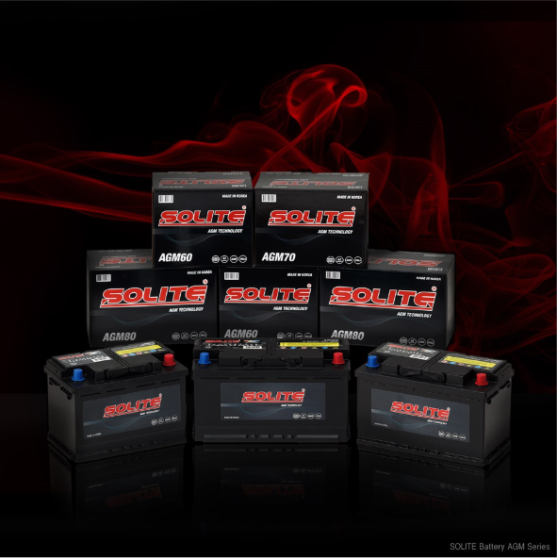

**<쏠라이트 배터리 AGM 시리즈>**